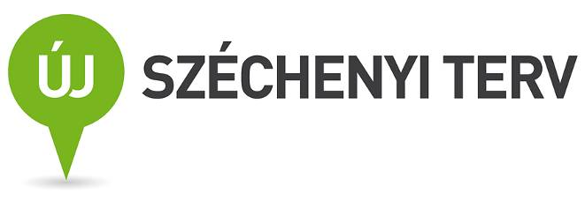
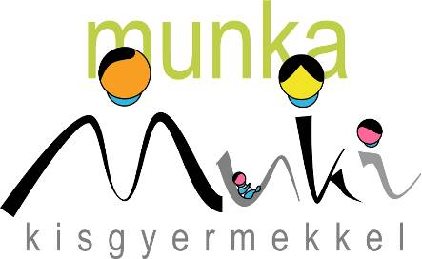

SAJTÓKÖZLEMÉNY

Újabb szakmai fórumot tartott a Munka kisgyermekkel program

2013. január 16.

Nagy sikerrel zajlott le a Munka kisgyermekkel (MuKi) program újabb szakmai fóruma, a HUMÁN-ERŐ-TÉR 2. A rendezvényen nagyvállalatok és a KKV-szektor vállalkozásai egyaránt képviseltették magukat. Részmunkaidő, távmunka, kötetlen és rugalmas munkabeosztás, GYED extra és jogi meghatározások – a manapság legégetőbb kérdések kerültek szóba az eseményen.

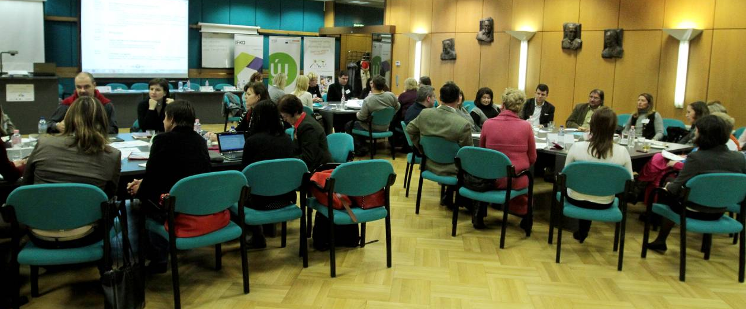

A Munka kisgyermekkel projekt célja, hogy segítsen a kisgyermekes szülőknek visszatérni a munka világába, illetve, hogy támogatást nyújtson a cégeknek az atipikus foglalkoztatási formák alkalmazásában. Ez utóbbi célt szolgálta a mostani rendezvény is, amelyen nagyvállalati részről olyan cégek vettek részt, mint a McDonald’s, a Sanofi Zrt., a Magyar Telekom, az MT Zrt. vagy a Nestlé, KKV-oldalról pedig például a ProdukTeam Kft. vagy a Nexon Kft.
A rendezvénynek a Magyar Tudományos Akadémia Számítástechnikai és Automatizálási Kutatóintézete adott otthont.

Ritka az atipikus foglalkoztatás

A rendezvény elején Haidegger Géza, a SZTAKI tudományos főmunkatársa köszöntötte a résztvevőket, majd Kálmán Edina projektvezető számolt be a Munka kisgyermekkel program eddigi eredményeiről. A program kezdetekor ötszáz személy és száz cég bevonásával készült felmérés, amelyből kiderült, hogy a kisgyerekes szülők több mint fele olyan cégnél volt állományban, ahol ismert volt az atipikus foglalkoztatás fogalma, nekik viszont ilyen jellegű munkaformának az alkalmazására az esetek többségében nem volt lehetőségük. A MuKi segítségével eddig elhelyezkedett százhúsz szülő ellenben nagyrészt atipikusan foglalkoztatott, ezen belül is főként részmunkaidőben vagy rugalmas foglalkoztatásban dolgozik.
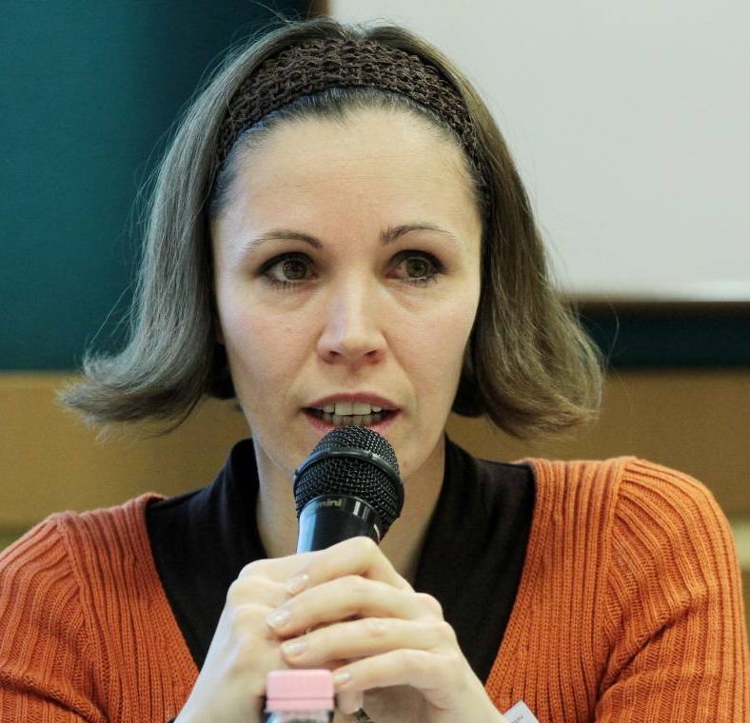
Most már abban az időszakban járunk, amikor a program eredményeit kell összegyűjtenünk és elemeznünk. A Budapesti Corvinus Egyetemmel együttműködve feldolgozzuk a kisgyerekes szülőkről összegyűjtött információkat, így még részletesebb képet kapunk majd a programunk hatékonyságáról– fűzte hozzá Kálmán Edina.

(Képünkön Kálmán Edina projektmenedzser)

Miként járnak az ellátások?

A kisgyermekesek foglalkoztatása a cégek számára anyagi kedvezményeket is jelenthet. Az atipikus foglalkoztatás számfejtési, pénzügyi kérdéseiről Torday Erzsébet leszállítási tanácsadó (Nexon Kft.) tartott előadást. Elmondta, hogy a GYED extrának köszönhetően mostantól a kismamák a gyermek egy éves kora után a GYED folyósítása mellett is korlátlan időtartamban dolgozhatnak.
- Az új szabályozás remélhetőleg serkenti majd a kismamák munkavállalási kedvét, hiszen a jövőben nem kell mérlegelniük, hogy a fizetésüket vagy a GYED-et szeretnék kapni; mindkettőre igényt tarthatnak – fűzte hozzá Torday Erzsébet. – Ugyanakkor azokban a többgyerekes családokban, ahol a gyermekek között kicsi a korkülönbség, csökkentheti a munkavállalási hajlandóságot az, hogy ezek a szülők 2014. elejétől a legkisebb gyermek két éves koráig egyidejűleg több támogatási formát is igénybe vehetnek, amennyiben a kisebbik gyermek 2013. december 31-e után született. A szakértő magyarázatképpen még hozzátette, hogy mivel a GYED a gyermek két éves koráig jár, a GYES-t pedig a gyermek három éves koráig lehet igénybe venni, nagyon kis korkülönbség esetén az is előfordulhat, hogy a szülő egyszerre két gyermek után jogosult GYES-re a nagyobbik gyermek három éves koráig, beteg gyermek esetén pedig tíz éves korig.

Dr. Ozvári Ádám, a Motiváció Alapítvány jogi szakértője az atipikus foglalkoztatási formák törvényi meghatározásáról beszélt; részletesen ismertette, hogy a Munka Törvénykönyve szerint mit jelent pontosan a rugalmas és a kötetlen munkaidő, a részmunkaidő, a job-sharing vagy a távmunka. A szakértő emellett a GYED extra szabályozásairól is beszámolt, hozzáfűzve, hogy várhatóan a kisgyermekes anyukák szélesebb köre kíván majd visszatérni a munkaerőpiacra az új szabályzásnak köszönhetően.

Céges tapasztalatcsere

Mindezek után három téma mentén haladva folytattak tapasztalatcserét a megjelent cégek képviselői. Az első tematikus asztalnál a GYED extra részleteit vitatták meg, a másodiknál a foglalkoztatási modellváltás során tapasztalható hazai jó gyakorlatokat taglalták. A harmadik tematikus asztal a foglalkoztatási modellváltás felé vezető konkrét lépéseket elemezte. A céges kapcsolatépítés folytatódhatott a fakultatív programon is, amelynek során a SZTAKI munkatársai bemutatták az intézet főbb kutatásait a 3D-s virtuális környezet, 4D-s modellalkotás, illetve a robotos digitális gyártás terén.

Alapvető problémák

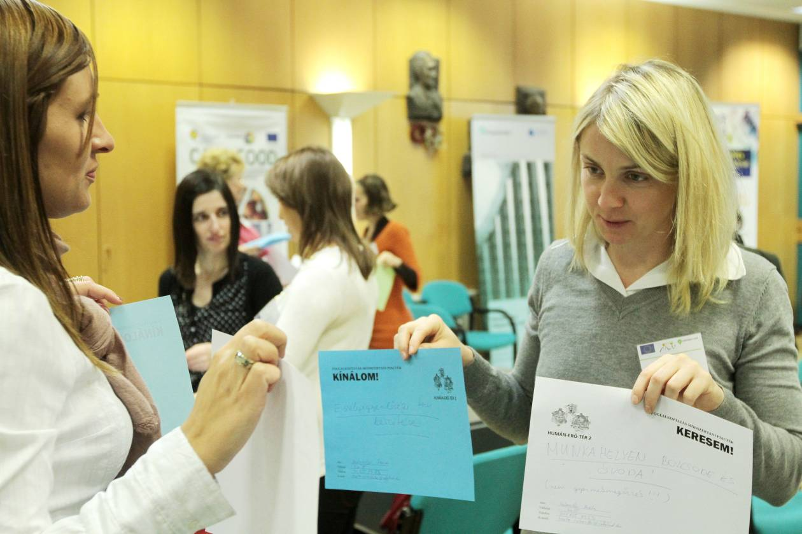
A kisgyermekesek munkavállalását alapvetően nehezíti, hogy a gyermek napközbeni ellátásáról gondoskodni kell, és ha megoldott is az óvodai vagy bölcsődei elhelyezés, akkor is szigorú időkorlátokat szab a szülő napi munkabeosztásának a gyerekek szállítása az intézményekbe és haza, egy esetleges betegség pedig további nehézségeket okoz a szülők számára. Az ilyen helyzetekben az atipikus foglalkoztatás teremthet kedvező helyzetet.
Az esemény fontos konklúziója volt, hogy a foglalkoztatási modellváltáshoz nem pusztán a cégeknek kell változtatniuk a helyzethez való hozzáállásukon, hanem a munkavállalóknak is át kell alakítaniuk szemléletmódjukat.

A MuKiról pár szóban

A Munka kisgyermekkel program az Európai Unió és a Magyar Állam támogatásával a TÁMOP 1. prioritás keretében valósul meg (projektszám: TÁMOP 1.4.3-10/1-2F-2011-0010). A projekt célja, hogy segítsen a kisgyermekes szülőknek visszatérni a munka világába, illetve, hogy támogatást adjon a cégeknek az atipikus foglalkoztatási formák alkalmazásában.
A projekt az IFKA Iparfejlesztési Közhasznú Nonprofit Kft. irányításával, az IFKA, a Victum Képzési Központ, illetve az Artima Kft. konzorciumi partnerségében valósul meg.

A MuKi jelenleg háromszázhúsz céggel áll kapcsolatban. A 2012 szeptembere óta jelentkezett körülbelül hétszáz kisgyermekesből kettőszáznyolcvan szülő vesz igénybe képzési és munkaerőpiaci szolgáltatásokat a programban, közülük pedig százhúsz édesanya talált már állást.

További információ: www.munkakisgyermekkel.hu

A TÁMOP–1.4.3.-10/1-2F-2011-0010 számú projekt az Új Széchenyi Terv támogatásával valósul meg.

Projektgazda: IFKA Iparfejlesztési Közhasznú Nonprofit Kft.

Kommunikációs vezető: Németh Sarolta, IFKA Iparfejlesztési Közhasznú Nonprofit Kft. (06-1-312-2213/ 155, nemeth@ifka.hu)

Kommunikációs partner az IFKA Kft. megbízásából: PResston PR Kft.

További információ és interjú egyeztetése:

Fükő Adrienn, PR Vezető

+36 1 325 94 88, +36 30 769 8697

adrienn.fuko@presstonpr.hu

Munka kisgyermekkel program
Iparfejlesztési Közalapítvány
H- 1063 Budapest, Munkácsy Mihály u. 16.
info@munkakisgyermekkel.hu
www.munkakisgyermekkel.hu
www.ujszechenyiterv.gov.hu

